Ngày soạn:…/…/…

Ngày dạy:…/…/…

# BÀI 2: HÌNH CÓ TÂM ĐỐI XỨNG

**I. MỤC TIÊU**

**1. Kiến thức, kĩ năng**

- Nhận biết được tâm đối xứng của một hình phẳng

- Nhận biết được những hình phẳng trong tự nhiên có tâm đối xứng (khi quan sát trên hình ảnh hai chiều)

**2. Năng lực**

a. Năng lực chung: Năng lực tư duy và lập luận toán học; năng lực mô hình hóa toán học; năng lực giải quyết vấn đề toán học; năng lực giao tiếp toán học; năng lực sử dụng công cụ, phương tiện học toán

- Năng lực chú trọng: tư duy và lập luận toán học, giải quyết vấn đề toán học, giao tiếp toán học, sử dụng công cụ, phương tiện toán học

**3. Phẩm chất**

Rèn luyện thói quen tự học, ý thức hoàn thành nhiệm vụ học tập, bồi dưỡng hứng thú học tập cho HS.

**II. THIẾT BỊ DẠY HỌC VÀ HỌC LIỆU**

**1. Đối với giáo viên:** Sgk, giáo án, máy chiếu

**2. Đối với học sinh:** vở ghi, sgk, đồ dùng học tập

**III. TIẾN TRÌNH DẠY HỌC**

**A. HOẠT ĐỘNG KHỞI ĐỘNG**

**a. Mục tiêu:** Tạo tâm thế hứng thú cho học sinh và từng bước làm quen bài học.

**b. Nội dung:** GV trình bày vấn đề, HS trả lời câu hỏi

**c. Sản phẩm học tập:** HS lắng nghe và tiếp thu kiến thức

**d. Tổ chức thực hiện:**

*Gv trình bày vấn đề*:

|  |  |
| --- | --- |
| Chiếc ghế nào thẳng hàng với chiếc ghế A và trục quay O? So sánh khoảng cách của hai chiếc ghế này với trục quay O  HS trả lời – GV nhận xét |  |

**B.** **HÌNH THÀNH KIẾN THỨC MỚI**

**Hoạt động 1: Hình có tâm đối xứng. Tâm đối xứng**

**a. Mục tiêu**: Nhận biết hình có tâm đối xứng và vị trí tâm đối xứng

**b. Nội dung:** Đọc thông tin sgk, nghe giáo viên hướng dẫn, học sinh thảo luận, trao đổi.

**c. Sản phẩm học tập:** Câu trả lời của HS

**d. Tổ chức thực hiện:**

|  |  |
| --- | --- |
| **HOẠT ĐỘNG CỦA GV - HS** | **DỰ KIẾN SẢN PHẨM** |
| **Bước 1: GV chuyển giao nhiệm vụ học tập**  - GV vẽ Hình 1 lên bảng. Phân tích như sgk để học sinh biết được tâm đối xứng, hình đối xứng  - Phân tích hình đối xứng và hình không phải là hình đối xứng  - HS lên bảng Thực hành 1  **Bước 2: HS thực hiện nhiệm vụ học tập**  + HS tiếp nhận nhiệm vụ, trao đổi, thảo luận.  + GV quan sát HS hoạt động, hỗ trợ khi HS cần  **Bước 3: Báo cáo kết quả hoạt động và thảo luận**  + GV gọi HS đứng tại chỗ trả lời câu hỏi.  + GV gọi HS khác nhận xét, đánh giá.  **Bước 4: Đánh giá kết quả thực hiện nhiệm vụ học tập**  + GV đánh giá, nhận xét, chuẩn kiến thức, chuyển sang nội dung mới | **Hoạt động:**  Giải:  a. O là trung điểm của AB  https://tech12h.com/sites/default/files/styles/inbody400/public/screenshot_1139.jpg?itok=0jkVHRf9  b. Đội dài IM = IM’  **Thực hành 1:**  https://tech12h.com/sites/default/files/styles/inbody400/public/screenshot_1140.jpg?itok=sK9Mjc3h |

**Hoạt động 2: Nhận biết được những hình phẳng trong tự nhiên có đối xứng**

**a. Mục tiêu**: Gv và hs tìm và nhận biết được những hình phẳng trong tự nhiên có đối xứng

**b. Nội dung:** Đọc thông tin sgk, nghe giáo viên hướng dẫn, học sinh thảo luận, trao đổi.

**c. Sản phẩm học tập:** Câu trả lời của HS

**d. Tổ chức thực hiện:**

|  |  |
| --- | --- |
| **HOẠT ĐỘNG CỦA GV - HS** | **DỰ KIẾN SẢN PHẨM** |
| **Bước 1: GV chuyển giao nhiệm vụ học tập**  GV có thể tìm các ví dụ khác thích hợp với địa phương của mình  **Bước 2: HS thực hiện nhiệm vụ học tập**  + HS tiếp nhận nhiệm vụ, trao đổi, thảo luận.  + GV quan sát HS hoạt động, hỗ trợ khi HS cần  **Bước 3: Báo cáo kết quả hoạt động và thảo luận**  + GV gọi HS đứng tại chỗ trả lời câu hỏi.  + GV gọi HS khác nhận xét, đánh giá.  **Bước 4: Đánh giá kết quả thực hiện nhiệm vụ học tập**  + GV đánh giá, nhận xét, chuẩn kiến thức, chuyển sang nội dung mới | **Thực hành 2:**  Giải:  https://tech12h.com/sites/default/files/styles/inbody400/public/screenshot_1141.jpg?itok=Gr5JnFKH |

**C. HOẠT ĐỘNG LUYỆN TẬP**

**a. Mục tiêu:** Củng cố lại kiến thức đã học thông qua bài tập

**b. Nội dung:** Nghe giáo viên hướng dẫn, học sinh thảo luận, trao đổi.

**c. Sản phẩm học tập:** Câu trả lời của học sinh

**d. Tổ chức thực hiện:**

*- GV yêu cầu HS trả lời các câu hỏi: Câu 1, 2, 3*

**Câu 1:** Hãy tìm tâm đối xứng của các hình sau đây ( nếu có):

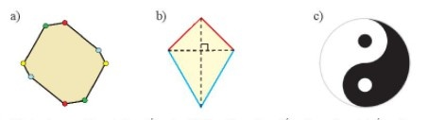

**Câu 2:** Hình nào sau đây có tâm đối xứng, hãy chỉ ra tâm đối xứng của nó

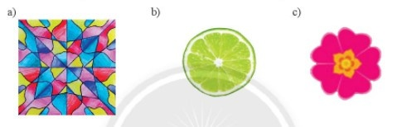

**Câu 3:** Chữ cái nào sau đây có tâm đối xứng? Chữ cái nào vừa có tâm đối xứng, vừa có trục đối xứng?

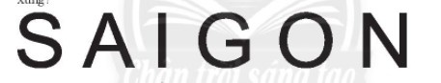

**-** *HS tiếp nhận nhiệm vụ, đưa ra câu trả lời:*

**Câu 1:**

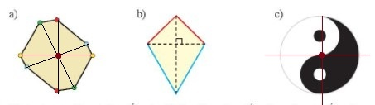

**Câu 2:**

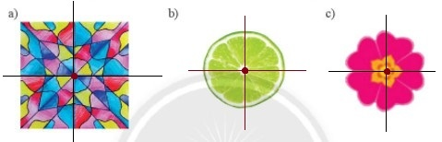

**Câu 3:**

Những chữ cái có tâm đối xứng là:  S, I, O, N

Chữ cái vừa có tâm đối xứng, vừa có trục đối xứng: S, I, O, N

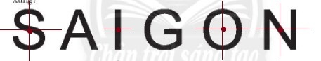

*-**GV nhận xét, đánh giá và chuẩn kiến thức.*

**D. HOẠT ĐỘNG VẬN DỤNG**

**a. Mục tiêu:** Củng cố lại kiến thức đã học thông qua bài tập

**b. Nội dung:** Nghe giáo viên hướng dẫn, học sinh thảo luận, trao đổi.

**c. Sản phẩm học tập:** Câu trả lời của học sinh

**d. Tổ chức thực hiện:**

*- GV yêu cầu HS trả lời các câu hỏi:* Câu 4 SGK

**Câu 4:** Hình nào sau đây có tâm đối xứng?

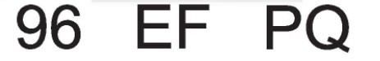

**-** *HS tiếp nhận nhiệm vụ, đưa ra câu trả lời:*

**Bài làm:**

Hình có tâm đối xứng là:

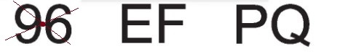

*-**GV nhận xét, đánh giá và chuẩn kiến thức.*

**IV. KẾ HOẠCH ĐÁNH GIÁ**

|  |  |  |  |
| --- | --- | --- | --- |
| **Hình thức đánh giá** | **Phương pháp đánh giá** | **Công cụ đánh giá** | **Ghi chú** |
| Sự tích cực, chủ động của HS trong quá trình tham gia các hoạt động học tập | Vấn đáp, kiểm tra miệng | Phiếu quan sát trong giờ học |  |
| Sự hứng thú, tự tin khi tham gia bài học | Kiểm tra viết | Thang đo, bảng kiểm |  |
| Thông qua nhiệm vụ học tập, rèn luyện nhóm, hoạt động tập thể,… | Kiểm tra thực hành | Hồ sơ học tập, phiếu học tập, các loại câu hỏi vấn đáp |  |

**V. HỒ SƠ DẠY HỌC** *(Đính kèm các phiếu học tập/bảng kiểm....)*